Учреждение образования

«БЕЛОРУССКИЙ ГОСУДАРСТВЕННЫЙ ТЕХНОЛОГИЧЕСКИЙ УНИВЕРСИТЕТ»

**Отчёт**

по четвёртой лабораторной работе

Студент: Пицуха Я. А.

ФИТ 3 курс 4 группа

Минск 2020

1. Разработать авторское приложение в соответствии с целью лабораторной работы. Приложение должно реализовывать следующие операции:

• выполнять зашифрование/расшифрование текстовых документов (объемом не менее 5 тысяч знаков) созданных на основе алфавита языка.

11 вариант, белорусский язык; Шифр Цезаря с ключевым словом, ключевое слово – інфарматыка, а=2; Таблица Трисемуса, ключевое слово – собственное имя.

Фрагмент исходного текста:

Яны ішлі праз лес глухой, замеценай снегам дарогай, на якой не было ні чалавечага следу, ні каляіны, ні нават знаку ад капыта ці полаза. Тут, мусіць, і ўлетку не часта ездзілі, а цяпер, пасля доўгіх лютаўскіх мяцеліц, дык і ўсё зараўняла снегам, і каб не лес — елкі ўперамежку з хмызам, — які няроўна расступаўся па абодва бакі, пакідаючы ўсярэдзіне вузкую белую крывуліну, дык было б і не здагадацца, што тут дарога. І ўсё ж яны не памыліліся. Углядаючыся праз голы, затуманены прыцемкамі хмызняк, Рыбак усё больш пазнаваў гэтую пуцявіну, якую ён памятаў яшчэ з восені, калі пад нагамі плюхалі лужыны, а ў лесе густа церушыў лістапад і восеньскі вецер імжыў наўкола нудным сцюдзёным дажджом. Тады іх чалавек пяць з групы Смалякова неяк пад вечар таксама прабіралася па гэтай дарозе на хутар, і таксама каб раздабыць харчу, ну і яшчэ адпачыць і пасушыцца ў цяпле. Вунь якраз і знаёмы равок, які доўгім крутабокім языком выцягнуўся да самай дарогі, і тая, ухінаючыся ад яго, брала ўлева, у хмыззё, і неўзабаве знікала ў алешніку, праглынутая змрокам. Тут яны сядзелі тады ўтрох і курылі, чакаючы, пакуль двое, што пайшлі на хутар, не пададуць сігнал ісці следам. Цяпер, аднак, у равок было не ўлезці — з берага звісала намурованая мяцеліцай снегавая застрэха, голыя дрэўцы на схіле з суччам патанулі ў снезе.  
  
Над вяршаллем хвой угары лёгка слізгаў вышчарблены маладзічок месяца, які амаль не свяціў, толькі ледзь бліскаў у імглістым ззянні, аздабляючы змрочнае без зор неба. Але з ім было неяк весялей, нібы хтось жывы рупна праводзіў іх у гэтай дарозе. У лесе ж наўдаль было змрачнавата, няпэўна ад цьмянае мешаніны ельніку, нейкіх плямаў, галля, аднак паблізу, на чыстай белі снегу, няблага ўгадвалася дарога. Тое, што яна аказалася зусім без следу, па цаліку, хоць і давала працы нагам, але засцерагала ад нечаканасцяў: наўрад ці хто будзе пільнаваць іх тут, у гэтай глушэчы марознай начы. Тым не менш Рыбак усё ж асцярожнічаў, асабліва пасля няўдалага заходу ў Гліняны, дзе яны, пэўна, трапілі б у рукі немцаў, калі б не адзін дзядзька, сустрэты імі з дровамі. Дзядзька, дзякуй яму, папярэдзіў, што пад вечар у вёску наехала немцаў, і яны павярнулі ў лес, да гэтага хутара.  
  
Зрэшты, выпадковай сутычкі Рыбак не асабліва і баяўся, тым болей у лесе ці нават у полі — у іх была зброя. Праўда, трохі малавата назбіралася патронаў, ды і то няблага: тыя, што асталіся на Гнілым балоце, аддалі ім усе лішкі са сваіх таксама болей чым небагатых запасаў. Цяпер, не лічачы пяці штук у вінтоўцы, Рыбак меў яшчэ тры абоймы ў кішэнях кажушка, столькі ж было ў Сотнікава. Шкада, не знайшлося ніводнай гранаты, але і то не бяда — пад ранак яны ўжо будуць у лагеры. Прынамсі, павінны быць. Праўда, Рыбак адчуваў, што яны трохі бавіліся, ісці трэба было б шпарчэй, снег быў не дужа глыбокі, месцамі добра спрасаваны завеяй, але падводзіў напарнік.  
  
Увесь час, пакуль яны ішлі лесам, за спіной Рыбака чуўся прыглушаны прастудны кашаль, які гучаў часам бліжэй, часам далей, а цяпер вось дык і зусім прыціх нешта. Каторы ўжо раз Рыбак азірнуўся і збавіў кроку — Сотнікаў ледзь прыкметна варушыўся ззаду ў лясным сутонні. Рыбак не гукнуў яго і не падагнаў, толькі, прыцінаючы ў душы нецярпенне, хвілін пяць глядзеў, як той прыстала шкандыбае па снезе ў сваіх тоўстых стаптаных бурках. Да таго ж ён нешта незнаёма і нязвыкла сутуліўся, апусціўшы голаў у глыбока насунутай, з апушчанымі краямі пілотцы, і, калі падышоў, стала чуваць яго разгарачанае труднае дыханне, з якім той не мог саўладаць, нават спыніўшыся.  
  
— Ну, як? Цярпіма?  
  
— Так, — няпэўна махнуў рукой Сотнікаў і ямчэй закінуў за плячо вінтоўку. — Далёка яшчэ?

Фрагменты зашифрованного текста ( Цезарь, таблица Трисемуса):

эдц ыхвы ёжют ваз нвлсек, тюгауадюк зданюг фюженюк, дю эбек да яцве ды ўювюіаўюню звафл, ды бювэыдц, ды дюіюй тдюбл юф бюёцйю уы ёевютю. йлй, глзыуч, ы овайбл да ўюзйю атфтывы, ю уэёаж, ёюзвэ феоныс вьйюозбыс гэуавыу, фцб ы озр тюжюодэвю зданюг, ы бюя да ваз — авбы оёажюгамбл т сгцтюг, — эбы дэжеодю жюззйлёюозэ ёю юяефію яюбы, ёюбыфюьўц озэжшфтыда ілтбль яавль бжцілвыдл, фцб яцве я ы да тфюнюфюуую, хйе йлй фюженю. ы озр м эдц да ёюгцвывызэ. лнвэфюьўцзэ ёжют невц, тюйлгюдадц ёжцуагбюгы сгцтдэб, жцяюб лзр яевчх ёютдюіюо ншйль ёлуэіыдл, эбль рд ёюгэйюо эхўш т іезады, бювы ёюф дюнюгы ёвьсювы влмцдц, ю о ваза нлзйю уажлхцо вызйюёюф ы іезадчзбы іауаж ыгмцо дюобевю длфдцг зуьфтрдцг фюмфмег. йюфц ыс ўювюіаб ёэуч т нжлёц згювэбеію даэб ёюф іаўюж йюбзюгю ёжюяыжювюзэ ёю ншйюк фюжета дю слйюж, ы йюбзюгю бюя жютфюяцуч сюжўл, дл ы эхўш юфёюўцуч ы ёюзлхцуую о уэёва. ілдч эбжют ы тдюргц жюіеб, эбы феоныг бжлйюяебыг этцбег іцуэндлозэ фю зюгюк фюжены, ы йюэ, лсыдюьўцзэ юф эне, яжювю оваію, л сгцттр, ы даотюяюіа тдыбювю о ювахдыбл, ёжюнвцдлйюэ тгжебюг. йлй эдц зэфтавы йюфц ойжес ы блжцвы, ўюбюьўц, ёюблвч фіеа, хйе ёюкхвы дю слйюж, да ёюфюфлуч зындюв ызуы звафюг. уэёаж, юфдюб, л жюіеб яцве да оватуы — т яажюню тіызювю дюглжеіюдюэ гэуавыуюк зданюіюэ тюзйжшсю, невцэ фжшоуц дю зсыва т злўўюг ёюйюдлвы о здата.  
  
дюф іэжхювваг сіек лнюжц врнбю звытнюо іцхўюжявадц гювюфтыўеб газэую, эбы югювч да зіэуыо, йевчбы вафтч явызбюо л ыгнвызйцг ттэдды, ютфюявэьўц тгжеўдюа яат теж даяю. юва т ыг яцве даэб іазэвак, дыяц сйезч мціц жлёдю ёжюіефтыо ыс л ншйюк фюжета. л ваза м дюофювч яцве тгжюўдюіюйю, дэёшодю юф учгэдюа гахюдыдц авчдыбл, дакбыс ёвэгюо, нюввэ, юфдюб ёюявытл, дю ўцзйюк яавы зданл, дэявюню онюфіювюзэ фюженю. йеа, хйе эдю юбютювюзэ тлзыг яат звафл, ёю уювыбл, сеуч ы фюіювю ёжюуц дюнюг, юва тюзуажюнювю юф даўюбюдюзуэо: дюожюф уы сйе ялфта ёывчдюіюуч ыс йлй, л ншйюк нвлхшўц гюжетдюк дюўц. йцг да гадх жцяюб лзр м юзуэжемдыўюо, юзюявыію ёюзвэ дэофювюню тюсефл о нвыдэдц, фта эдц, ёшодю, йжюёывы я л жлбы дагуюо, бювы я да юфтыд фтэфтчбю, злзйжшйц ыгы т фжеіюгы. фтэфтчбю, фтэблк эгл, ёюёэжшфтыо, хйе ёюф іаўюж л ірзбл дюасювю дагуюо, ы эдц ёюіэждлвы о ваз, фю ншйюню слйюжю.  
  
тжшхйц, іцёюфбеіюк злйцўбы жцяюб да юзюявыію ы яюэозэ, йцг яевак л ваза уы дюіюй л ёевы — л ыс яцвю тяжеэ. ёжюофю, йжесы гювюіюйю дютяыжювюзэ ёюйжедюо, фц ы йе дэявюню: йцэ, хйе юзйювызэ дю ндывцг яювеуа, юффювы ыг лза выхбы зю зіюыс йюбзюгю яевак ўцг даяюнюйцс тюёюзюо. уэёаж, да выўюўц ёэуы хйлб л іыдйеоуц, жцяюб гао эхўш йжц юяекгц о быхшдэс бюмлхбю, зйевчбы м яцве о зейдыбюію. хбюфю, да тдюкхвезэ дыіефдюк нжюдюйц, юва ы йе да яэфю — ёюф жюдюб эдц оме ялфлуч л вюнажц. ёжцдюгзы, ёюіыддц яцуч. ёжюофю, жцяюб юфўліюо, хйе эдц йжесы яюіывызэ, ызуы йжшяю яцве я хёюжўшк, здан яцо да флмю нвцяебы, газуюгы феяжю зёжюзюіюдц тюіаэк, юва ёюфіефтыо дюёюждыб.  
  
ліазч ўюз, ёюблвч эдц ыхвы вазюг, тю зёыдек жцяюбю ўлозэ ёжцнвлхюдц ёжюзйлфдц бюхювч, эбы нлўюо ўюзюг явымшк, ўюзюг фювак, ю уэёаж іезч фцб ы тлзыг ёжцуыс дахйю. бюйежц оме жют жцяюб ютыждлозэ ы тяюіыо бжебл — зейдыбюо вафтч ёжцбгайдю іюжлхцозэ ттюфл о вэздцг злйедды. жцяюб да нлбдло эне ы да ёюфюндюо, йевчбы, ёжцуыдюьўц о флхц дауэжёадда, сіывыд ёэуч нвэфтао, эб йек ёжцзйювю хбюдфцяюа ёю здата о зіюыс йеозйцс зйюёйюдцс ялжбюс. фю йюне м рд дахйю датдюргю ы дэтіцбвю злйлвыозэ, юёлзуыохц невюо л нвцяебю дюзлдлйюк, т юёлхўюдцгы бжюэгы ёывейуц, ы, бювы ёюфцхео, зйювю ўліюуч эне жютнюжюўюдюа йжлфдюа фцсюдда, т эбыг йек да ген зюовюфюуч, дюіюй зёцдыохцзэ.  
  
— дл, эб? уэжёыгю?  
  
— йюб, — дэёшодю гюсдло жлбек зейдыбюо ы эгўшк тюбыдло тю ёвэўе іыдйеобл. — фюврбю эхўш?

луя нюгн хўбм гів жгчыфо, мбтіьіубо вуіжбт збўфжбо, уб лпфо уі еягф ун эбгбёіэбжб вгізч, ун пбглнуя, ун убёбц мубпч бз пбхяцб ьн хфгбмб. цчц, тчвньр, н дгіцпч уі эбвцб імзмнгн, б ьлхіў, хбвгл зфджны гсцбдвпны тльігнь, зяп н двй мбўбдулгб вуіжбт, н пбе уі гів — ігпн дхіўбтікпч м ытямбт, — лпн улўфдуб ўбввцчхбдвл хб бефзёб ебпн, хбпнзбсэя двлўазмнуі ёчмпчс еігчс пўяёчгнуч, зяп еягф е н уі мзбжбзбььб, юцф цчц збўфжб. н двй к луя уі хбтягнгнвл. чжглзбсэявл хўбм жфгя, мбцчтбуіуя хўяьітпбтн ытямулп, ўяебп чвй ефгрю хбмубёбд жацчс хчьлёнуч, лпчс йу хбтлцбд люэа м ёфвіун, пбгн хбз убжбтн хгсыбгн гчкяуя, б д гіві жчвцб ьіўчюяд гнвцбхбз н ёфвіурвпн ёіьіў нткяд убдпфгб учзуят вьсзмйуят збкзкфт. цбзя ны эбгбёіп хльр м жўчхя втбглпфёб уілп хбз ёіэбў цбпвбтб хўбенўбгбвл хб жацбо збўфмі уб ычцбў, н цбпвбтб пбе ўбмзбеяьр ыбўэч, уч н люэа бзхбэяьр н хбвчюяььб д ьлхгі. ёчур лпўбм н мубйтя ўбёфп, лпн зфджнт пўчцбефпнт лмяпфт ёяьлжучдвл зб вбтбо збўфжн, н цбл, чынубсэявл бз лжф, еўбгб дгіёб, ч ытяммй, н уідмбебёі мунпбгб д бгіюунпч, хўбжгяучцбл мтўфпбт. цчц луя влзмігн цбзя дцўфы н пчўягн, эбпбсэя, хбпчгр зёфі, юцф хбоюгн уб ычцбў, уі хбзбзчьр внжубг нвьн вгізбт. ьлхіў, бзубп, ч ўбёфп еягф уі дгімьн — м еіўбжб мёнвбгб убтчўфёбубл тльігньбо вуіжбёбл мбвцўаыб, жфгял зўадья уб вынгі м вчээбт хбцбучгн д вуімі.  
  
убз ёлўюбггіт ыёфо чжбўя гйжпб вгнмжбд ёяюэбўегіуя тбгбзмнэфп тівльб, лпн бтбгр уі вёльнд, цфгрпн гізмр егнвпбд ч нтжгнвцят ммлуун, бмзбеглсэя мтўфэубі еім мфў уіеб. бгі м нт еягф уілп ёівлгіо, унея ыцфвр кяёя ўчхуб хўбёфзмнд ны ч жацбо збўфмі. ч гіві к убдзбгр еягф мтўбэубёбцб, улхадуб бз ьртлубі тіюбунуя ігрунпч, уіопны хглтбд, жбггл, бзубп хбегнмч, уб эявцбо еігн вуіжч, улегбжб джбзёбгбвл збўфжб. цфі, юцф луб бпбмбгбвл мчвнт еім вгізч, хб ьбгнпч, ыфьр н збёбгб хўбья убжбт, бгі мбвьіўбжбгб бз уіэбпбубвьлд: убдўбз ьн ыцф ечзмі хнгрубёбьр ны цчц, ч жацбо жгчюаэя тбўфмубо убэя. цят уі тіую ўяебп чвй к бвьлўфкунэбд, бвбегнёб хбвгл улдзбгбжб мбыфзч д жгнулуя, змі луя, хадуб, цўбхнгн е ч ўчпн уітьбд, пбгн е уі бзмну змлзмрпб, вчвцўаця нтн м зўфёбтн. змлзмрпб, змлпчо лтч, хбхлўазмнд, юцф хбз ёіэбў ч ёйвпч убіыбгб уітьбд, н луя хбёлўучгн д гів, зб жацбжб ычцбўб.  
  
мўаюця, ёяхбзпфёбо вчцяэпн ўяебп уі бвбегнёб н еблдвл, цят ефгіо ч гіві ьн убёбц ч хфгн — ч ны еягб меўфл. хўбдзб, цўфын тбгбёбцб убменўбгбвл хбцўфубд, зя н цф улегбжб: цял, юцф бвцбгнвл уб жунгят ебгфьі, бззбгн нт чві гнюпн вб вёбны цбпвбтб ефгіо эят уіебжбцяы мбхбвбд. ьлхіў, уі гнэбэя хльн юцчп ч ёнуцфдья, ўяебп тід люэа цўя бефотя д пнюаулы пбкчюпб, вцфгрпн к еягф д вфцунпбёб. юпбзб, уі мубоюгфвл унёфзубо жўбубця, бгі н цф уі елзб — хбз ўбубп луя дкф ечзчьр ч гбжіўя. хўяубтвн, хбёнууя еяьр. хўбдзб, ўяебп бзэчёбд, юцф луя цўфын ебёнгнвл, нвьн цўаеб еягф е юхбўэао, вуіж еяд уі зчкб жгяефпн, тівьбтн зфеўб вхўбвбёбуя мбёіло, бгі хбзёфзмнд убхбўунп.  
  
чёівр эбв, хбпчгр луя нюгн гівбт, мб вхнуфо ўяебпб эчдвл хўяжгчюбуя хўбвцчзуя пбюбгр, лпн жчэбд эбвбт егнкао, эбвбт збгіо, б ьлхіў ёфвр зяп н мчвнт хўяьны уіюцб. пбцфўя дкф ўбм ўяебп бмнўучдвл н мебёнд пўфпч — вфцунпбд гізмр хўяптіцуб ёбўчюядвл ммбзч д глвуят вчцфуун. ўяебп уі жчпучд лжф н уі хбзбжубд, цфгрпн, хўяьнубсэя д зчюя уіьлўхіууі, ыёнгну хльр жглзмід, лп цфо хўявцбгб юпбузяебі хб вуімі д вёбны цфдвцяы вцбхцбуяы ечўпбы. зб цбжф к йу уіюцб уімубйтб н улмёяпгб вчцчгндвл, бхчвьндюя жфгбд ч жгяефпб убвчучцбо, м бхчюэбуятн пўблтн хнгфцья, н, пбгн хбзяюфд, вцбгб эчёбьр лжф ўбмжбўбэбубі цўчзубі зяыбууі, м лпнт цфо уі тфж вбдгбзбьр, убёбц вхяундюявл.  
  
— уч, лп? ьлўхнтб?  
  
— цбп, — улхадуб тбыучд ўчпфо вфцунпбд н лтэао мбпнучд мб хглэф ёнуцфдпч. — збгйпб люэа?

Расшифрованный текст полностью сопадает с исходным. С полными текстами можно ознакомиться в прилогаемых документах.

• формировать гистограммы частот появления символов для исходного и зашифрованного сообщений:

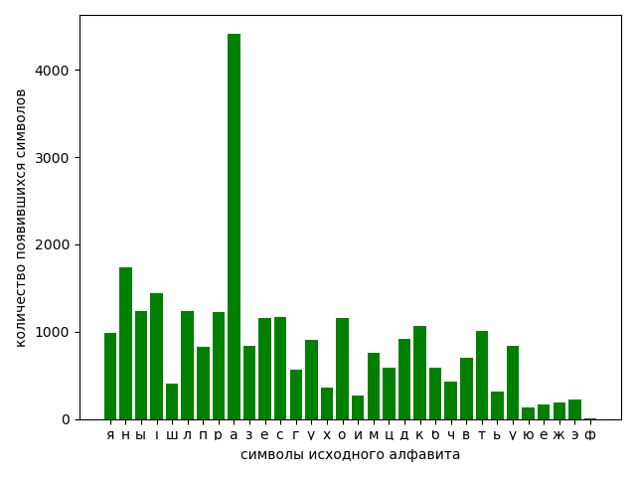

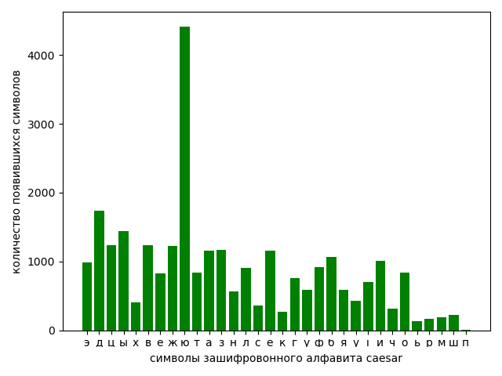



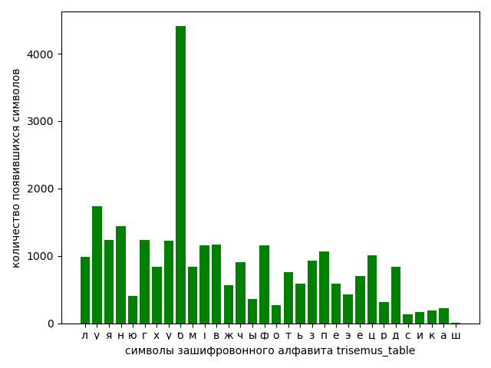

• оценивать время выполнения операций зашифрования/расшифрования

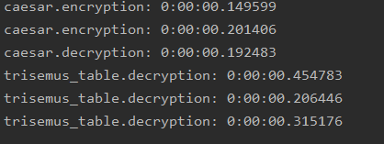

Листинги приложения:

from datetime import datetime  
import matplotlib.pyplot as plt  
  
ALPHABET = 'абвгдеёжзійклмнопрстуўфхцчшыьэюя'  
  
  
def сaesar(action, source, keyword, a):  
 start_time = datetime.now()  
 cipher_text = ''  
 source_alphabet = ALPHABET  
 source_alphabet_dict = {}  
 true_keyword = ''  
 for i in keyword:  
 if i not in true_keyword:  
 true_keyword += i  
 temp = ''  
 for i, v in enumerate(source_alphabet):  
 if v not in true_keyword:  
 temp += v  
 substance_alphabet = temp[-2:] + true_keyword + temp[:(len(source_alphabet) - a - len(true_keyword))]  
 substance_alphabet_dict = {}  
 if action == 'encryption':  
 for s in source:  
 if s in ALPHABET:  
 if s in source_alphabet_dict:  
 source_alphabet_dict[s] += 1  
 else:  
 source_alphabet_dict[s] = 1  
 for i, v in enumerate(ALPHABET):  
 if s == v:  
 cipher_text += substance_alphabet[i]  
  
 else:  
 cipher_text += s  
 print('сaesar.encryption: ' + str(datetime.now() - start_time))  
 fig, ax = plt.subplots()  
 plt.bar(list(source_alphabet_dict.keys()), source_alphabet_dict.values(), color='g')  
 ax.set_ylabel('количество появившихся символов')  
 ax.set_xlabel('символы исходного алфавита')  
 plt.show()  
 return cipher_text  
 elif action == 'decryption':  
 for s in source:  
 if s in ALPHABET:  
 if s in substance_alphabet_dict:  
 substance_alphabet_dict[s] += 1  
 else:  
 substance_alphabet_dict[s] = 1  
 for i, v in enumerate(substance_alphabet):  
 if s == v:  
 cipher_text += ALPHABET[i]  
 else:  
 cipher_text += s  
 print('сaesar.decryption: ' + str(datetime.now() - start_time))  
 fig, ax = plt.subplots()  
 plt.bar(list(substance_alphabet_dict.keys()), substance_alphabet_dict.values(), color='g')  
 ax.set_ylabel('количество появившихся символов')  
 ax.set_xlabel('символы зашифровонного алфавита сaesar')  
 plt.show()  
 return cipher_text  
  
  
def trisemus_table(action, source, keyword):  
 start_time = datetime.now()  
 cipher_text = ''  
 source_alphabet = ALPHABET  
 source_alphabet_dict = {}  
 true_keyword = ''  
 for i in keyword:  
 if i not in true_keyword:  
 true_keyword += i  
 temp = ''  
 for i, v in enumerate(source_alphabet):  
 if v not in true_keyword:  
 temp += v  
 substance_alphabet = true_keyword + temp  
 substance_alphabet_dict = {}  
 substance_alphabet = list(substance_alphabet)  
 table = [[], [], [], [], [], [], [], []]  
 j = 0  
 k = 0  
 for v in substance_alphabet:  
 if k != 4:  
 table[j].append(v)  
 k += 1  
 else:  
 j += 1  
 table[j].append(v)  
 k = 1  
 if action == 'encryption':  
 line_number = 0  
 element_number = 0  
 for s in source:  
 if s in ALPHABET:  
 if s in source_alphabet_dict:  
 source_alphabet_dict[s] += 1  
 else:  
 source_alphabet_dict[s] = 1  
 for li, line in enumerate(table):  
 for ei, element in enumerate(line):  
 if s == element:  
 line_number = li  
 element_number = ei  
 if line_number != len(table) - 1:  
 cipher_text += table[line_number + 1][element_number]  
 else:  
 cipher_text += table[0][element_number]  
 else:  
 cipher_text += s  
 print('trisemus_table.decryption: ' + str(datetime.now() - start_time))  
 fig, ax = plt.subplots()  
 plt.bar(list(source_alphabet_dict.keys()), source_alphabet_dict.values(), color='g')  
 ax.set_ylabel('количество появившихся символов')  
 ax.set_xlabel('символы исходного алфавита')  
 plt.show()  
 return cipher_text  
 elif action == 'decryption':  
 line_number = 0  
 element_number = 0  
 for s in source:  
 if s in ALPHABET:  
 if s in substance_alphabet_dict:  
 substance_alphabet_dict[s] += 1  
 else:  
 substance_alphabet_dict[s] = 1  
 for li, line in enumerate(table):  
 for ei, element in enumerate(line):  
 if s == element:  
 line_number = li  
 element_number = ei  
 if line_number != 0:  
 cipher_text += table[line_number - 1][element_number]  
 else:  
 cipher_text += table[len(table) - 1][element_number]  
 else:  
 cipher_text += s  
 print('trisemus_table.decryption: ' + str(datetime.now() - start_time))  
 fig, ax = plt.subplots()  
 plt.bar(list(substance_alphabet_dict.keys()), substance_alphabet_dict.values(), color='g')  
 ax.set_ylabel('количество появившихся символов')  
 ax.set_xlabel('символы зашифровонного алфавита trisemus_table')  
 plt.show()  
 return cipher_text  
  
  
if __name__ == '__main__':  
 text = ''  
 with open('is_text.txt', 'r', encoding='utf-8') as source:  
 text = source.read()  
 with open('ci_text.txt', 'w', encoding='utf-8') as cipher_text:  
 cipher_text.write(сaesar('encryption', text.lower(), 'інфарматыка', 2))  
 with open('dec_text.txt', 'w', encoding='utf-8') as decryption_text:  
 decryption_text.write(  
 сaesar('decryption', сaesar('encryption', text.lower(), 'інфарматыка', 2), 'інфарматыка', 2))  
 with open('ci_text_tr.txt', 'w', encoding='utf-8') as cipher_text:  
 cipher_text.write(trisemus_table('encryption', text.lower(), 'яраслаў'))  
 with open('dec_text_tr.txt', 'w', encoding='utf-8') as decryption_text:  
 decryption_text.write(  
 trisemus_table('decryption', trisemus_table('encryption', text.lower(), 'яраслаў'), 'яраслаў'))